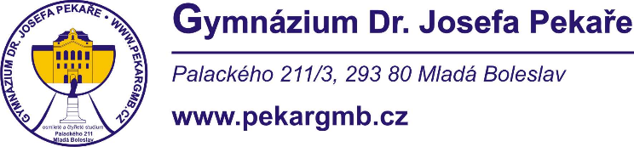

Seznam literárních děl k maturitní zkoušce z českého jazyka a literatury 2021

Jméno a příjmení: ………………………………………
Třída: ……………

Pořadí | Autor a název díla | Próza/poezie/ drama | Zařazení
1. |  |  | Světová a česká literatura do konce 18. století
2.
3. |  |  | Světová a česká literatura 19. století
4.
5.
6. |  |  | Světová literatura  20. a 21. století
7.
8.
9.
10. |  |  | Česká literatura  20. a 21. století
11.
12.
13.
14.
15. |  |  | Ostatní
16.
17.
18.
19.
20.

V Mladé Boleslavi dne . . . . . . . . . . . . . . . . . . . . . . . . . . .

. . . . . . . . . . . . . . . . . . . . . . . . . . . . . . . . . . . . . . . . . . . . . . . . . . . . . . . . . . . . . .
podpis studenta podpis vyučujícího českého jazyka

